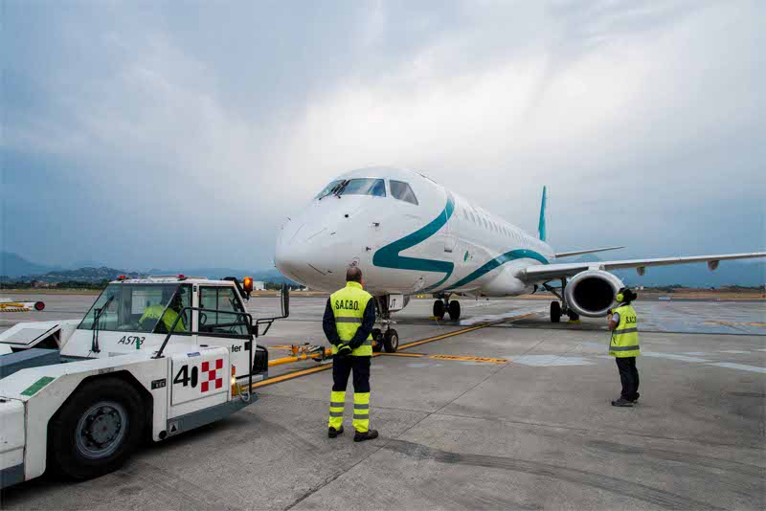 |  | «Il Caravaggio», si torna a volare Primo decollo alle 6.58 per Monaco - Cronaca Bergamo  Tutto pronto, si riapre. Su le saracinesche prima dei bar e poi dei negozi, al lavoro tassisti e i dipendenti dei parcheggi dello scalo e limitrofi all’aeroporto. Alle 6.58 di lunedì 2 giugno lo scalo bergamasco è uscito dal torpore e riaperto i battenti con il suo primo volo.  Altre info...
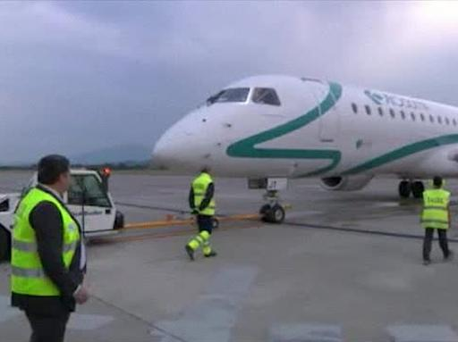 | Orio, l’aeroporto riparte  Orio, l’aeroporto riparte Il primo atterraggio sulla pista di Orio completamente rifatta. L’attività dello scalo è ripartita all’alba del 2 giugno con il volo per Monaco di Baviera di Air Dolomiti, che arrivava da Verona - Aeroporto Caravaggio Orio Serio  Altre info...

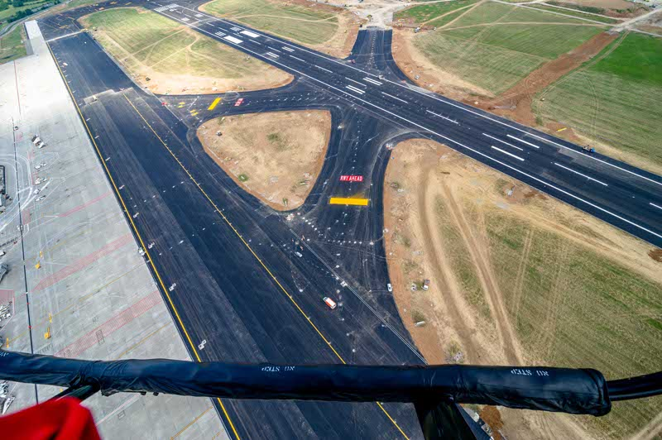 | Ha riaperto l’aeroporto di Orio Radici: più qualità, non più utenti - Cronaca Bergamo  di Dino Nikpalj Qualità, servizi e intese con le altre società aeroportuali sul destino di Montichiari. Miro Radici, presidente di Sacbo, traccia le linee guida dell’aeroporto di Orio pronto a riaprire dopo 3 settimane di stop per il rifacimento della pista.  Altre info...

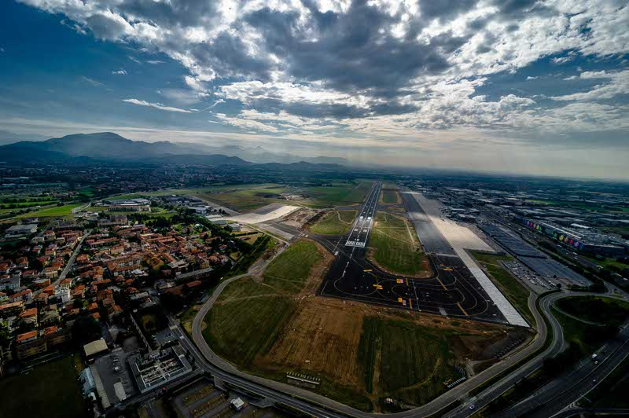 | Ecco la «nuova» pista: foto e video Vola in elicottero con ecodibergamo.it - Cronaca Bergamo  L’aeroporto di Orio al Serio sta per riaprire. Il 2 giugno torneranno a volare gli aerei. Ecco in esclusiva per i lettori di ecodibergamo.it le spettacolari immagini registrate da un elicottero che nella mattinata di venerdì ha sorvolato tutto il sedime per vedere i lavori ormai praticamente conclusi.  Altre info...

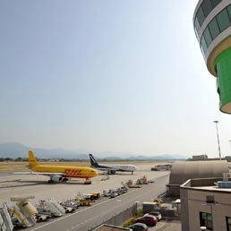 | Aeroporti, riapre Orio al Serio con una pista nuova - Il Sole 24 ORE  Lo scalo era chiuso dallo scorso 13 maggio per i lavori di riqualificazione della pista in vista di Expo 2015  Altre info...
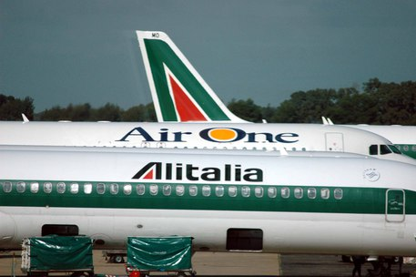 | Aeroporti: domani riapre Orio al Serio - Lombardia - ANSA.it  E' decollato alle 6,58 di lunedì 2 giugno il volo che ha segnato la riapertura ufficiale dell'aeroporto di Orio al Serio, chiuso da tre settimane per i lavori di rifacimento integrale della pista. (ANSA)  Altre info...
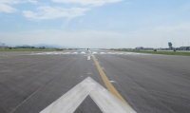 | Orio al Serio da record: pista ricostruita in meno di 20 giorni  di Fabrizio Apostolo Più veloci della luce. Come quella a led di ultima generazione degli oltre 1.200 fuochi di pista che sono stati installati nella...  Altre info...

Terminata la nuova pista di Orio al Serio: Italia-Germania 4-3 | Macchine Edili News
Gli addetti ai lavori stavano da giorni con il fiato sospeso ma infine tutto è andato bene. Tutto è andato come previsto. Tutto è andato secondo la ferrea organizzazione stabilita prima dell inizio dei lavori.
Altre info...

